Congresul Autorităților Locale din Moldova
str. Columna 106A, Chisinau, Republica Moldova (secretariat)
t. 22-35-09, fax 22-35-29, mob. 079588547, info@calm.md, www.calm.md

Buletin Informativ 1-7 octombrie 2018

CUPRINS
SĂPTĂMÂNA VOLUNTARIATULUI CU CALM ȘI STRUCTURE PROJECTS NETWORK – SERVICIILE DE POMPIERI VOLUNTARI CONTRIBUIE LA CONSOLIDAREA COMUNITĂȚILOR LOCALE ȘI DEZVOLTAREA SPIRITULUI DE AJUTORARE RECIPROCĂ!.........................................................................................2
CALM IDENTIFICĂ NOI OPORTUNITĂȚI DE DEZVOLTARE ECONOMICĂ A COMUNITĂȚILOR LOCALE!.........................................................................................................................................4
A FOST FACILITAT ACCESUL LA ACTELE NORMATIVE ÎN DOMENIUL INFRASTRUCTURII NAȚIONALE DE DATE SPAȚIALE..........................................................................................................................5
CALM, STRUCTURE PROJECTS NETWORK ȘI INSPECTORATUL GENERAL AL SITUAȚIILOR DE URGENȚĂ AL MAI STABILESC NOI PRIORITĂȚI!................................................................................................6
DESCENTRALIZAREA ȘI REFORMA ADMINISTRATIV-TERITORIALĂ ÎN ATENȚIA CALM, COMUNITATEA MEA ȘI IREX!..................................................................................................................................8
MAJORITATEA COVÂRȘITOARE A DOSARELOR PENALE DE ABUZ, EXCES ȘI NEGLIJENȚĂ DESCHISE REPREZENTANȚILOR APL SUNT NEÎNTEMEIATE...............................................................................9
„LA ÎNĂLȚIME CU CALM" DESPRE DEZVOLTAREA ECONOMICĂ A COMUNITĂȚILOR LOCALE…….....11
COPREȘEDINTELE CALRRM EMIL DRĂGHICI APĂRĂ INTERESELE APL DIN REPUBLICA MOLDOVA LA NIVELUL UNIUNII EUROPENE! VIITOAREA ACȚIUNE A CORLEAP AR PUTEA SĂ SE DESFĂȘOARE LA CHIȘINĂU!...................................................................................................................................12
IMPEDIMENTE ÎN IMPLEMENTAREA NOULUI SISTEM DE ACHIZIȚII PUBLICE ANALIZATE CU CALM ȘI REPREZENTANȚI AI MINISTERULUI FINANȚELOR, DAR ȘI AI AGENȚIEI ACHIZIȚII PUBLICE...............14
CALM ȘI AMBASADA FRANȚEI CONTRIBUIE LA CONSOLIDAREA RELAȚIILOR APL DIN CELE DOUĂ STATE!.........................................................................................................................................16
CONSTANTIN COJOCARU: „REPUBLICA MOLDOVA A ÎNREGISTRAT SUCCESE ÎN DOMENIUL DESCENTRALIZĂRII ATUNCI CÂND CALM A FOST AUZIT DE GUVERN!"...........................................19
START CELUI DE-AL DOILEA APEL DE PROPUNERI DE PROIECTE ÎN CADRUL PROGRAMULUI OPERAȚIONAL COMUN BAZINUL MĂRII NEGRE 2014-2020...........................................................21
RECEPȚIA FINALĂ A LUCRĂRILOR LA COMPLEXUL DE ECOTURISM DE LA ULMU……………………….....22
IDEILE INOVATIVE PENTRU CHIŞINĂU VOR FI FINANŢATE ÎN CADRUL UNUI CONCURS DE GRANTURI………………………………………………………………………………………………………………………………....23
SĂPTĂMÂNA VOLUNTARIATULUI CU CALM ȘI STRUCTURE PROJECTS NETWORK – SERVICIILE DE POMPIERI VOLUNTARI CONTRIBUIE LA CONSOLIDAREA COMUNITĂȚILOR LOCALE ȘI DEZVOLTAREA SPIRITULUI DE AJUTORARE RECIPROCĂ!
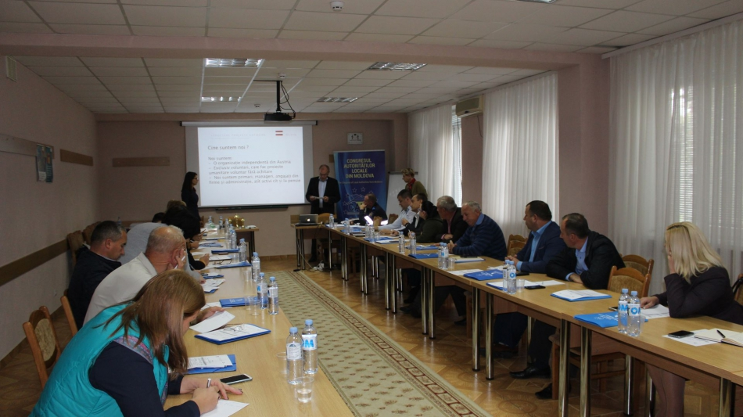
La 2 octombrie, în perioada în care se desfășoară Săptămâna Națională a Voluntariatului, Congresul Autorităților Locale din Moldova (CALM) a organizat atelierul de muncă intitulat „Bunele practici de voluntariat și implementarea lor în Republica Moldova". La eveniment au participat primari, alți reprezentanți ai APL și ai Serviciului Protecție Civilă și Situații Excepționale, experți ai CALM. Expertul din Austria Kriemhild Buchel-Kapeller și Hans Kohler, fost primar în Austria, reprezentant al Structure Projects Network au prezentat participanților modele de bune practici în domeniul voluntariatului. Datorită proiectului comun al CALM și Structure Projects Network, în parteneriat cu Inspectoratul General privind Situațiile de Urgență, zeci de comunități locale, dar și autorități centrale au beneficiat de autospeciale donate de către Austria. Hans Kohler și Kriemhild Buchel-Kapeller au analizat împreună cu reprezentanții APL în ce măsură exemplele de voluntariat pot fi implementate și în Republica Moldova.
Vorbind despre autospecialele aduse, Hans Kohler a menționat că anul trecut a trăit un sentiment special. „Am donat o autospecială pentru Bogzești, Telenești. Cu această ocazie, oamenii de acolo au construit un garaj, iar primarul mi-a spus că acum acel loc este un punct de întâlnire și discuții pentru cetățenii din localitate. Voluntariatul reușește să creeze această comuniune de lucruri frumoase."
În alt context, Hans Kohler a declarat că APL sunt fundamentul unui stat. „Sunt convins că primarii din Republica Moldova contribuie la întărirea acestui fundament, iar noi încercăm să-i ajutăm. Acesta este și motivul organizării de seminare, atunci când oamenii se ajută reciproc localitatea devine puternică. Lucrul voluntar este ca un capital social în care investești. Faptul că la acest eveniment au venit primari de la sute de km este o dovadă în plus că ei vor într-adevăr să facă ceva pentru localitatea lor."
Directorul executiv al CALM Viorel Furdui a punctat faptul că viitorul acestei colaborări este privit cu multă încredere. „Autospecialele se donează primăriilor unde se observă dorința de a le gestiona, de a ajuta oamenii. Pompierii profesioniști sunt asigurați, ne propunem să găsim modalitatea ca de aceste drepturi să poată beneficia și colegii lor voluntari."
Șeful adjunct al Direcției Salvatori și Pompieri a Inspectoratului General privind Situațiile de Urgență, colonelul Serviciului intern Alexei Lavrinenco a subliniat faptul că instituția pe care o reprezintă are o colaborare foarte bună cu CALM-ul, dar și cu Structure Projects Network. „Pe parcursul ultimilor ani am realizat multe proiecte comune, dotări cu utilaj, dar și instruirea voluntarilor pentru situații de urgență. Până ajung pompierii profesioniști din orașele unde avem subdiviziuni teritoriale, pompierii voluntari pot interveni în faza inițială pentru a nu permite răspândirea focului, sau în alte cazuri excepționale."
Maria Galiț, primarul comunei Sărata Veche, Fălești a afirmat că autospeciala și prezența pompierilor voluntari primit intervenția rapidă în cazurile excepționale. „Consătenii sunt foarte mulțumiți de acest fapt, erau entuziasmați ca niște copii atunci când autospeciala a ajuns în comunitatea noastră."
Radu Urechean, primarul de Larga, raionul Briceni a reiterat faptul că datorită parteneriatului între CALM și Structure Projects Network, localitatea pe care o reprezintă este beneficiara unei autospeciale. „Pompierii voluntari sunt un grup de prieteni gata oricând să vină în ajutor oamenilor. În trei luni am avut trei intervenții: la un incendiu, la curățarea unei fântâni și în cazul când un copac era doborât la pământ. Până acum apelam la serviciul raional de pompieri, dar distanța este de peste 20 de km și trecea ceva timp până pompierii ajungeau la noi."
La 1 octombrie curent, la sediul CALM a avut loc o întrevedere între Hans Kohler, Kriemhild Buchel-Kapeller și experții CALM Irina Luncașu și Ludmila Malai. În cadrul întrevederii s-a discutat despre activitatea pe care o desfășoară organizația Structure Projects Network cu CALM. Totodată, au fost analizate impedimentele legislative ce nu permiteau ca autospecialele donate să ajungă direct în gestiunea APL. Datorită insistenței CALM, în acest sens Guvernul a emis o hotărâre și din acest an aceste mașini ajuns în gestiunea directă a APL.
Departamentul de Comunicare al CALM

CALM IDENTIFICĂ NOI OPORTUNITĂȚI DE DEZVOLTARE ECONOMICĂ A COMUNITĂȚILOR LOCALE!
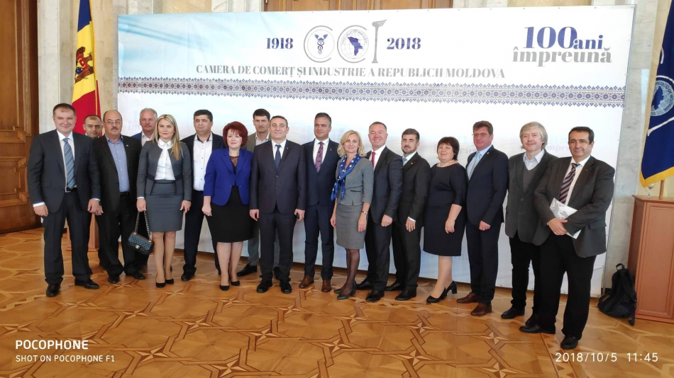
Vineri, 5 octombrie, Congresul Autorităților Locale din Moldova (CALM) a participat la ceremonia celebrării a 100 de ani de la fondarea camerei de Comerț și Industrie din Chișinău (CCI). La evenimentul de marcare a Centenarului instituției au venit și reprezentanți ai APC, ai mediul de afaceri, științific, dar și alți parteneri, atât din Republica Moldova, cât și din alte circa 20 state. Președintele CCI Sergiu Harea a menționat că încă de la fondare instituția pe care o reprezintă are drept scop acordarea asistenței la facilitarea comerțului.
Pe lângă participarea la evenimentul oficial, reprezentanții CALM au avut o întrevedere cu o delegație din România formată din oameni de afaceri, președintele consiliului județean Brașov Adrian-Ioan Vește, reprezentanți ai Camerei de Comerț și Industrie Brașov, primari și consilieri județeni. Alături de președintele CALM Tatiana Badan au fost primari de orașe și municipii, dar și experți ai CALM.
În cadrul întrevederii au fost abordate subiecte privind intensificarea colaborării între administrațiile locale dintre cele două state, în special în domeniul economic și posibilitățile de dezvoltare a comunităților locale prin atragerea investitorilor.
Primarii municipiilor Strășeni și Edineț, Valentina Casian și Constantin Cojocaru, dar și primarul orașului Criuleni Dumitru Simon au prezentat avantajele pe care le-ar avea investitorii în cazul în care vor alege să-și deschisă afaceri în orașele din Republica Moldova.
Deficitul forței de muncă în România și intenția mai multor reprezentanți ai businessului român de a veni în Republica Moldova a fost un alt subiect discutat în cadrul întrevederii. Membrii delegației române și-au manifestat interesul de a veni, dar și de a investi în comunitățile locale de la noi.

Acordul de Colaborare între Congresul Autorităților Locale din Moldova (CALM) și Camera de Comerț și Industrie a Republicii Moldova (CCI a RM) a fost semnat în luna aprilie, curent. Scopul întăririi acestei colaborări între CALM și CCI este de a identifica și de a dezvolta antreprenoriatul ca element indispensabil al procesului de creare a locurilor de muncă în comunitățile locale, ceea ce constituie o forță motrice a dezvoltării durabile a RM.
Departamentul de Comunicare al CALM

A FOST FACILITAT ACCESUL LA ACTELE NORMATIVE ÎN DOMENIUL INFRASTRUCTURII NAȚIONALE DE DATE SPAȚIALE
Congresul Autorităților Locale din Moldova (CALM) informează că accesul la actele normative în domeniul infrastructurii naționale de date spațiale a a devenit mai ușor. Potrivit Agenției Relații Funciare și Cadastru, care este autoritatea coordonatoare a infrastructurii naționale de date spațiale, mecanismul de obținere a acestor informații este posibil de la o entitate publică responsabilă și deținătoare de asemenea date, prin servicii de rețea sau purtători electronici de informație, conform Hotărârii Guvernului nr.254 dn 27 martie 2018 pentru aprobarea Regulamentului cu privire la normele de partajare a seturilor de date spațiale și a serviciilor aferente între entitățile publice și terți.
Pentru a utiliza datele spațiale prin intermediul serviciiilor de rețea este nevoie de completat și de expediat entității publice responsabile de date spațiale o cerere, astfel veți obține gratuit loghinul și parola.
Pe geoportalinds.gov.md puteți examina care sunt metadatele pentru seturile de date spațiale ce vă interesează și astfel să aflați ce entitate publică este responsabilă de datele spațiale, precum și datele de contact a persoanelor responsabile din cadrul entităților publice.
Cererea poate fi accesată aici: http://www.inds.gov.md/geoportal_inds
Totodată, CALM vă informează că entitățile publice ce crează date spațiale noi, dar și cele existente trebuie să se conducă de actele normative, în vederea asigurării interoperabilității datelor spațiale și descrierea lor prin metadate, precum și publicarea lor pe geoportalulinds.gov.md.
De asemenea, actele normative în domeniul infrastructurii naționale de date spațiale pot fi accesate pe pagina informativă a infrastructurii naționale de date spațialewww.inds.gov.md, la rubrica „Transparență decizională" (http://www.inds.gov.md/transparenta-decizionala/acte-legislative-si-normative ).
În cazul în care în procesul creării sau accesării datelor spațiale vă confruntați cu probleme sau dificultăți, nu ezitați să contactați Agenția Relații Funciare și Cadastru la nr. De telefon: 022-88-12-54 sau 022-88-12-24.
Departamentul de Comunicare al CALM

CALM, STRUCTURE PROJECTS NETWORK ȘI INSPECTORATUL GENERAL AL SITUAȚIILOR DE URGENȚĂ AL MAI STABILESC NOI PRIORITĂȚI!
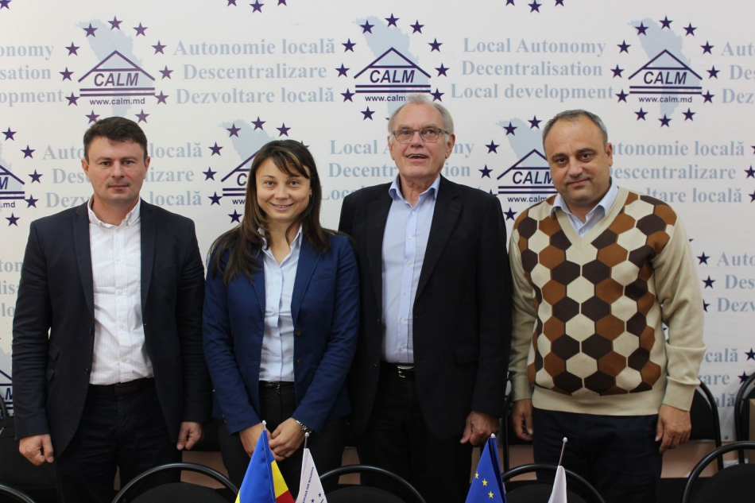
Joi, 4 octombrie, la sediul Congresului Autorităților Locale din Moldova (CALM) a avut loc o întrevedere între directorul executiv al CALM Viorel Furdui, expertul CALM în domeniul juridic Ludmila Malai, Hans Kohler, fost primar în Austria, reprezentant al Structure Projects Network, și Gheorghe Bivol, reprezentant al Inspectoratului General al Situațiilor de Urgență al Ministerului Afacerilor Interne (MAI).
În cadrul întrevederii s-a discutat despre colaborarea tripartită dintre CALM, Inspectoratului General al Situațiilor de Urgență al MAI și Structure Projects Network. Au fost puse la punct unele detalii privind trainingul ce va fi organizat de către Asociația austriacă de Pompieri și Asociația comunelor din Austria pentru primari și voluntari din Republica Moldova. Modalitățile de creare a unei asociații a voluntarilor și identificarea surselor de finanțare a acestora au fost alte subiecte abordate. În acest sens a fost adus exemplul Austriei - în cazul în care casa este asigurată împotriva incendiilor, 3% din sumă revine pompierilor voluntari. Directorul executiv al CALM Viorel Furdui a menționat importanța identificării surselor de finanțare a pompierilor voluntari din comunitățile locale, în condițiile în care aceștia sunt gata mereu să-și pună viața în pericol pentru a salva alte vieți.
Pregătirea condițiilor necesare pentru aducerea pe parcursul anului viitor a noilor autospeciale a constituit un alt subiect al discuției. De asemenea, în premieră vor fi aduse în calitate de donației și microbuze pentru a transporta detașamentele de pompieri voluntari la lichidarea incendiilor.
Hans Kohler a relatat despre vizitele întreprinse împreună cu Gheorghe Bivol în localitățile în care primarii și-au manifestat intenția de a gestiona o autospecială.
De asemenea, a fost analizat regulamentul-tip privind crearea centrelor de pompieri voluntari. Și în acest caz, Hans Kohler a adus exemple din legislația austriacă.
Totodată, Hans Kohler a vorbit despre modelul Austriei de reprezentare a cetățenilor în Legislativ de către foști primari, explicând că aleșii locali cunosc cel mai bine realitățile din comunitățile locale, fiind autoritatea cea mai apropiată de alegători și bucurându-se de cea mai mare încredere din partea acestora.
Prin intermediul Structure Projects Network, datorită relațiilor de bună cooperare între această asociație austriacă, CALM și Inspectoratului General al Situațiilor de Urgență al MAI, până la ora actuală în Republica Moldova au fost aduse în calitate de donație 38 de autospeciale, comunitățile locale beneficiază de 9 dintre acestea.
Departamentul de Comunicare al CALM

DESCENTRALIZAREA ȘI REFORMA ADMINISTRATIV-TERITORIALĂ ÎN ATENȚIA CALM, COMUNITATEA MEA ȘI IREX!
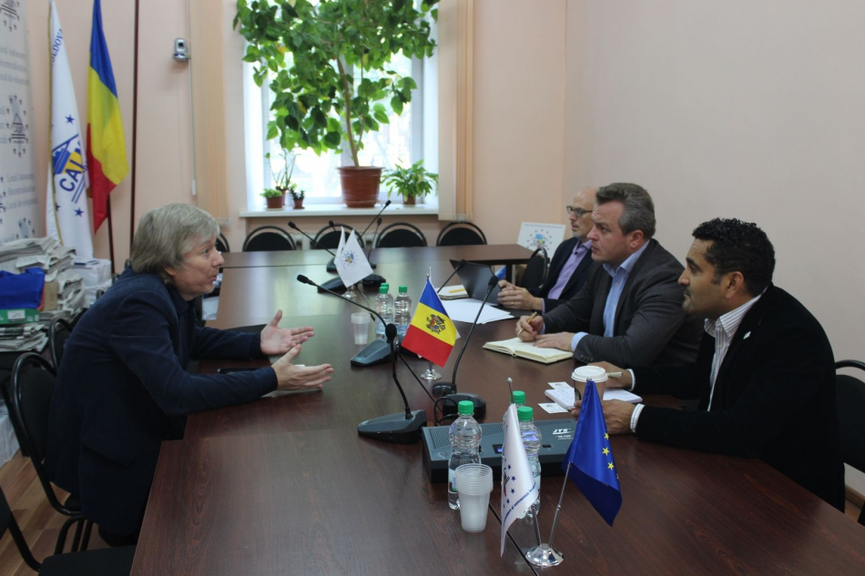
Recent, la sediul Congresului Autorităților Locale din Moldova a avut loc o întrevedere între reprezentanții CALM și Comunitatea Mea. La eveniment au participat expertul CALM Alexandru Osadci, directorul adjunct IREX Kevin Rubio, Programul „Comunitatea Mea" a fost reprezentat de responsabilul de componenta de politici în domeniul APL Ion Gumene, consultantul privind guvernanța și reglementarea în economiile în curs de dezvoltare Patrick Meagher.
Prioritățile, problemele și provocările în procesul implementării reformei privind descentralizarea fiscală, autonomia operațională, caracterul contradictoriu al cadrului normativ au constituit unul dintre subiectele discuției. Totodată, au fost făcute schimburi de opinii privind etapa la care este acest proces, dar și despre realizările ce s-au întreprins în ultimii ani în domeniul descentralizării.
Reforma administrativ-teritorială a fost o altă temă abordată în cadrul întrevederii. Experții au menționat importanța implicării în procesul consultativ a tuturor actorilor interesați: APL, APC, societatea civilă, partenerii externi, etc.
Participanții la întrevedere au scos în evidență faptul că între Comunitatea Mea și CALM există o cooperarea multidimensională, iar consolidarea instituțională, serviciile și expertiza CALM reprezintă o sursă sigură de informare pentru APL și contribuie la fortificarea democrației locale.

Amintim că la 20 septembrie a avut loc lansarea programului SUA „Comunitatea Mea", realizat de către Agenția Statelor Unite pentru Dezvoltare Internațională (USAID) și asociația IREX. Este unul dintre cele mai importante programe de care a beneficiat Republica Moldova de-a lungul timpului, destinat administrației publice locale, volumul finanțării fiind de circa 20 milioane de dolari, bani ce vor fi investiți pe parcursul a cinci ani în dezvoltarea locală, creșterea capacităților APL, politici publice în domeniul descentralizării și autonomiei locale. Peste 100 de comunități vor fi implicate în cadrul implementării acestui program de care vor beneficia peste 100000 de cetățeni ai Republicii Moldova. CALM este unul dintre partenerii generali ai proiectului „Comunitatea Mea" implicându-se în elaborarea conceptului acestui proiect, contribuind cu expertiză, consultanță și altă informație necesară.
Departamentul de Comunicare al CALM

MAJORITATEA COVÂRȘITOARE A DOSARELOR PENALE DE ABUZ, EXCES ȘI NEGLIJENȚĂ DESCHISE REPREZENTANȚILOR APL SUNT NEÎNTEMEIATE
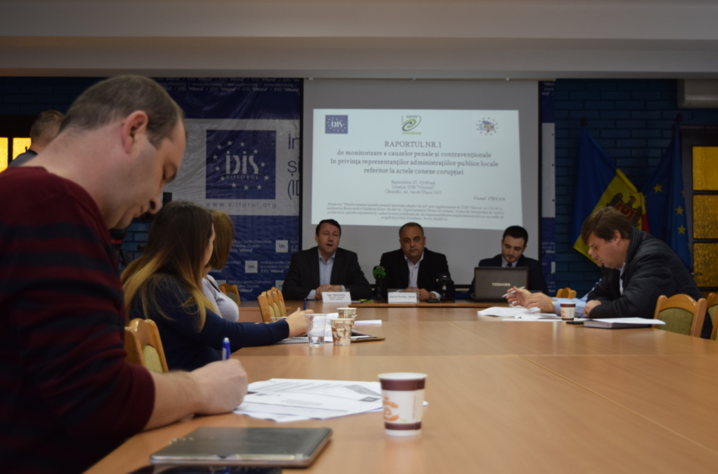
În 91% din cauzele examinate în privința reprezentanților APL în perioada 2015 –1 august 2018 nu s-a adeverit faptul comiterii abuzurilor, exceselor și neglijentei! Doar 9% din cauzele examinate de CNA în perioada respectivă au fost transmise în judecată!
În 71% din cazuri concluzia suspendării dosarelor a fost că nu există elemente ale infracțiunii. Dacă în 2010 fusese pornite 41 de cauze penale, în 2017 această cifră a ajuns la 100, iar în prima jumătate a acestui an deja sunt 59 de cauze penale deschise pe numele reprezentanților APL. Totodată, cei mai mulți dintre aleșii locali cărora le-au fost deschise dosare în perioada monitorizată au decis să migreze spre alte partide politice iar ulterior majoritatea acestor cauze au fost încetate. Acestea sunt o parte dintre concluziile raportului "Monitorizarea cauzelor penale și contravenționale în privința reprezentanților administrațiilor publice locale referitor la actele conexe corupției", elaborat de Congresul Autorităților Locale din Moldova (CALM) și IDIS „Viitorul", cu susținerea Fundației „Soros-Moldova" și Ambasada SUA.
Directorul executiv al CALM Viorel Furdui a declarat că APL se confruntă cu mai multe probleme care nu le permit să-și valorifice potențialul în plină măsură. „Noi am constatat că această multitudine de controale, de asemenea, a devenit o barieră importantă în activitatea APL. Atunci când activitatea unei autorități locale se bazează foarte mult pe inițiativă, pe energia care există la nivel local, din păcate, ceea ce se întâmplă, modul în care acționează organele de control, felul, ușurința în care sunt intentate aceste dosare, modul selectiv în gestionarea multor cazuri determină foarte mulți primari, dar și alți reprezentanți ai APL să nu își mai dorească să activeze în acest domeniu, iar acest lucru trebuie să ne îngrijoreze pe toți."
Potrivit directorului IDIS „Viitorul" Igor Munteanu s-a vorbit mult timp despre influența politică a organelor centrale asupra deciziilor pe care le iau APL. S-a vorbit și despre vulnerabilitatea APL în fața unor persecuții politice, acest lucru fiind un factor extrem de important în instabilitatea sistemului politic. „Astăzi vom vorbi despre același fenomen, dar cu statistică și cu exemplificarea cazurilor în care anumite autorități publice locale au fost afectate de investigații, de deschiderea unor cauze penale și/sau administrative, astfel încât ei au devenit vulnerabili față de puterea politică. Ce se ascunde în spatele unor cazuri politice despre care presa a relatat trebuie să aflăm prin confruntarea faptelor la care vor face trimitere experții noștri într-o manieră neutră și având ca bază datele ce am reușit să le colectăm într-o perioadă relativ scurtă de timp. Vom încerca să tragem concluzii despre cum poate fi reparată justiția în Republica Moldova și cum pot fi protejați primarii și alți reprezentanți ai APL. Ce trebuie să remarcăm este faptul că asemenea rapoarte cresc încrederea puterilor locale de a se proteja contra abuzurilor."
Expertul în domeniul juridic Viorel Pârvan a specificat faptul că prin prezentul Raport de monitorizare s-a dorit stabilirea numărului exact al dosarelor intentate reprezentanților APL. „Vrem să vedem care este nivelul de transparență și acces la informație ce se referă la astfel de cauze, să analizăm tipurile de soluții care au fost emise de instanța de judecată și care ar fi anumite tangențe politice cu dosarele în cauză. IDIS și CALM au ca scop să elaboreze trei astfel de rapoarte. Ne propunem să identificăm disfuncționalitățile din sistem, unde putem interveni cu anumite recomandări și propuneri în vederea îmbunătățirii cadrului legal, cât și a practicii judiciare."
Și directorul executiv al CALM Viorel Furdui și-a exprimat speranța că după publicarea următoarelor două rapoarte, împreună cu autoritățile statului se va încerca identificarea soluțiilor ce ar permite ca relație între APL și organele judiciare să devină unele civilizate și să se apropie de standardele europene. „Vom veni și cu unele propuneri de modificare a cadrului legal, astfel încât să existe anumite limite în ceea ce privește intentarea dosarelor penale și mai multă obiectivitate în gestionarea acestora."
Departamentul de Comunicare al CALM

„LA ÎNĂLȚIME CU CALM" DESPRE DEZVOLTAREA ECONOMICĂ A COMUNITĂȚILOR LOCALE
Emisiunea „La Înălțime cu CALM" de sâmbătă, 29 septembrie este dedicată unui eveniment semnificativ ce a avut la 25 septembrie, la Chișinău. Reuniunea a peste 100 de primari din Republica Moldova și România, în cadrul Conferinței internaționale „Dezvoltarea Locală Integrată și Creșterea Economică" a fost posibilă datorită colaborării eficiente dintre Congresul Autorităților Locale din Moldova (CALM) și Asociația Orașelor din România (AOR). În cadrul întrunirii au fost prezentate programe și proiecte implementate cu succes în comunitățile locale. De asemenea, au fost puse în discuție impedimentele, dar și soluțiile în procesul de atragere a fondurilor. Care a fost scopul organizării acestui eveniment, ce i-a determinat pe primarii de orașe din România să vină în Republica Moldova, care ar fi soluțiile ce ar contribui la dezvoltare, dacă este sau nu interesat businessul să investească în localitățile noastre aflăm de la președintele CALM, primarul satului Selemet Tatiana Badan, președintele AOR Mădălin Ady Teodosescu, Ambasadorul României în Republica Moldova Daniel Ioniță, Secretarul general adjunct al Guvernului Republicii Moldova Adrian Ermurachi, Președintele Camerei de Comerț și Industrie din Republica Moldova Sergiu Harea, primarul orașului Tălmaciu, județul Sibiu Basarabu Nicole Petru, Directorul executiv al CALM Viorel Furdui, primarul orașului Comrat Serghei Anastasov, primarul orașului Cugir, județul Alba Adrian Teban, primarul orașului Drochia, vicepreședinte al CALM Nina Cereteu, primarul orașului Cricova Valentin Guțan, primarul orașului Căzănești, județul Ialomița Alexandru Măchiță, primarul orașului Cimișlia, vicepreședinte al CALM Gheorghe Răileanu, Primarul municipiului Edinet, vicepreședinte al CALM, Constantin Cojocaru, expertul în domeniul economic Viorel Gârbu, președintele executiv al Asociației Investitorilor din România în Republica Moldova Dan Nuțiu, președintele executiv al Asociației Orașelor din România Ionel Chirița, primarul orașului Geoagiu, județul Hunedoara Vasile Cărăguț și primarul de Costești, Ialoveni Natalia Petrea.
Tot în cadrul emisiunii aflăm care sunt solicitările primarilor din cele două state, formulate în cadrul unei Declarații comune a AOR și CALM.
Vă mulțumim pentru că alegeți să fiți „La Înălțime cu CALM" și vă invităm să ne ascultați în fiecare zi de sâmbătă, de la ora 10.00 și până la ora 12.00, la Eco FM, pe frecvențele 97,6 MHz – Fălești, 100,2 MHz – Sângerei, 104,4 MHz – Anenii Noi, 98.5MHz – Ștefan Vodă sau online pe site-ul www.ecofm.md .
Vă invităm să ascultați emisiunea înregistrată la următorul link:
http://calm.md/libview.php?l=ro&idc=66&id=4731&t=/SERVICIUL-PRESA/Comunicate/LA-INALIME-CU-CALM-DESPRE-DEZVOLTAREA-ECONOMICA-A-COMUNITAILOR-LOCALE

COPREȘEDINTELE CALRRM EMIL DRĂGHICI APĂRĂ INTERESELE APL DIN REPUBLICA MOLDOVA LA NIVELUL UNIUNII EUROPENE! VIITOAREA ACȚIUNE A CORLEAP AR PUTEA SĂ SE DESFĂȘOARE LA CHIȘINĂU!
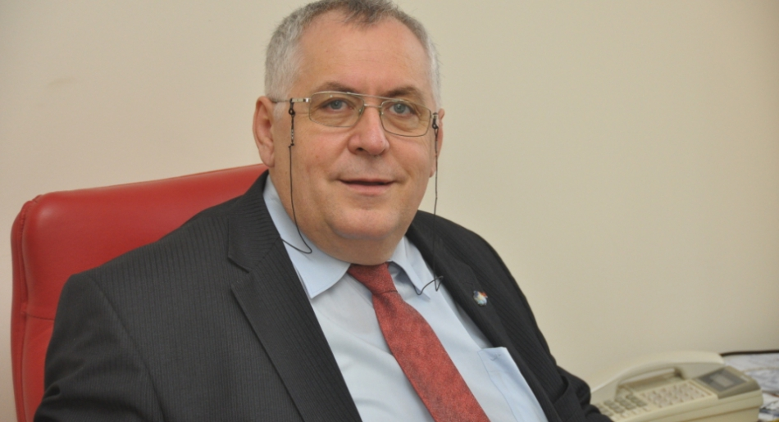
Emil Drăghici, primarul comunei Vulcana-Băi, județul Dâmbovița, România, membru al Comitetului European al Regiunilor, membru al CORLEAP, președinte al Asociației Comunelor din România, dar și copreședinte al Consiliului Autorităților Locale din România și din Republica Moldova (C.A.L.R.R.M.) a reprezentat interesele APL din Republica Moldova în cadrul forumulul politic al autorităților locale și regionale din Uniunea Europeană și din țările din cadrul Parteneriatului estic (CORLEAP). Evenimentul a avut loc la 24 septembrie, la Kiev și a întrunit reprezentanți ai APL din mai multe țări membre UE, dar și ai țărilor din cadrul Parteneriatului estic.
În discursul său, Emil Drăghici a vorbit despre rolul APL în reprezentarea cetățenilor, în condițiile în care autoritățile administrației publice locale de pretutindeni sunt cele mai apropiate de oameni și beneficiază de cea mai încredere și cea mai mare apreciere din partea acestora, ceea ce le face să fie cele mai reprezentative.
Totodată, copreședintele CALRRM a scos în evidență faptul că descentralizarea, consolidarea democrației și a autonomiei locale pentru țările din Parteneriatul estic reprezintă un element vital și fundamental pentru asigurarea unei dezvoltări democratice sustenabile și continue. „Unele derapaje și incertitudini apărute în ultima perioadă în majoritatea statelor respective, inclusiv în Republica Moldova - conform rapoartelor recente ale Consiliului Europei, sunt cauzate de faptul că acest domeniu fundamental pentru o democrație veritabilă a fost lăsat la latitudinea exclusivă a autorităților naționale, fără o atenție corespunzătoare asupra autorităților administrației publice locale din partea structurilor Uniunii Europene. De aceea, domeniul descentralizării și autonomiei locale trebuie să devină unul prioritar la nivelul Uniunii Europene în raport cu guvernele naționale, acordându-se o atenție sporită structurilor asociative ale autorităților administrației publice locale, spre a fi incluse în toate dimensiunile politicilor, precum și organismelor Uniunii Europene."
De asemenea, Emil Drăghici a subliniat faptul că încrederea în structurile Uniunii Europene și în organizațiile internaționale a fost diminuată în mod semnificativ tocmai din cauza că mereu au fost luate în considerare numai autoritățile administrației publice centrale, iar cetățeni și reprezentanții lor cei mai apropiați- APL au avut parte de o atenție limitată sau chiar neglijabilă.
Reieșind din cele expuse, membrul Comitetului European al Regiunilor Emil Drăghici a solicitat ca autoritățile administrației publice locale, prin intermediul structurilor asociative, din țările cu statut de membru asociat al Uniunii Europene, precum Republica Moldova să beneficieze de acces direct la structurile Uniunii Europene, cum ar fi Comitetul European al Regiunilor, instituindu-se formele adecvate care să corespundă acestei cerințe. „Aceste subiecte trebuie să fie prezente la toate întrunirile structurilor relevante ale Uniunii Europene care dezbat probleme de interes pentru autoritățile administrației publice locale. Numai așa poate avea loc transferul de cunoștințe, de bune practici, de relații către autoritățile administrației publice locale din țările asociate ale Uniunii Europene, dându-se un semnal către guvernele naționale privind importanța acestui domeniu."
În acest context, Emil Drăghici a adus în discuții necesitatea de a crea mai multe oportunități reale pentru autoritățile administrației publice locale din țările asociate, de a beneficia de programe și proiecte de finanțare cu acces direct pentru colectivitățile locale. „Sistemul actual, de gestionare a fondurilor Uniunii Europene, investiționale, doar prin guvernele centrale, s-a dovedit nu numai ineficient, dar chiar dăunător, de regulă, fondurile fiind repartizate subiectiv, după criterii politice, etc. Drept rezultat, în pofida efortului financiar considerabil al Uniunii Europene în ultimii 10 ani, încrederea în instituțiile Uniunii Europene s-a diminuat drastic în Republica Moldova. Asta ne arată necesitatea de a schimba modalitatea de acordare a finanțărilor pentru dezvoltare, prin diminuarea rolului guvernelor centrale și creșterea semnificativă a accesului și rolului autorităților administrației publice locale din țările asociate."
În finalul discursului, copreședintele CALRRM a propus ca viitoarea acțiune a CORLEAP să se desfășoare la Chișinău, având ca partener Congresul Autorităților Locale din Republica Moldova – CALM. „Această solicitare o fac din calitatea de membru al Comitetului European al Regiunilor, de membru al CORLEAP, de președinte al Asociației Comunelor din România, dar și din cea de copreședinte al Consiliului Autorităților Locale din România și din Republica Moldova, cunoscând foarte bine realitățile și necesitățile autorităților administrației publice locale din Republica Moldova", a punctat Emil Drăghici.
Acordul de constituire a Consiliului Autorităților locale din România și Republica Moldova (CALRRM) a fost semnat de către ACoR și CALM în 2013 și presupune schimb de experiență între primăriile din cele două țări, consolidarea autonomiei locale și dezvoltarea unor proiecte comune.
Conferința autorităților locale și regionale din cadrul Parteneriatului estic (CORLEAP) este forumul politic al autorităților locale și regionale din Uniunea Europeană și din țările Parteneriatului estic, în cadrul căreia este analizată contribuția orașelor și regiunilor la dezvoltarea Parteneriatului estic. Țările membre ale Parteneriatului estic sunt Armenia, Azerbaidjan, Georgia, Republica Moldova și Ucraina.
Departamentul de Comunicare al CALM

IMPEDIMENTE ÎN IMPLEMENTAREA NOULUI SISTEM DE ACHIZIȚII PUBLICE ANALIZATE CU CALM ȘI REPREZENTANȚI AI MINISTERULUI FINANȚELOR, DAR ȘI AI AGENȚIEI ACHIZIȚII PUBLICE
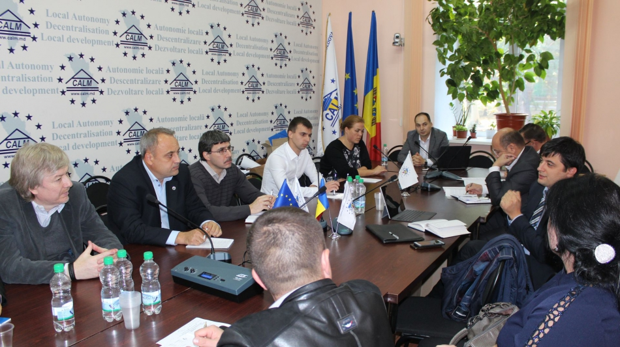
Vineri, 5 octombrie, la sediul Congresului Autorităților Locale din Moldova (CALM) a avut loc o întrevedere între reprezentanții APL și APC. Directorul executiv al CALM Viorel Furdui, expertul Viorel Rusu, primari și reprezentanți ai APL au analizat impedimentele în implementarea Legii nr. 169 și a noului sistem de achiziții publice MTender cu șeful de cabinet în cadrul ministerului Finanțelor Iurii Cicibaba, directorul Agenţiei Achiziţii Publice Ruslan Malai, directorul adjunct al Agenției Achiziții Publice Valeriu Secaș și alți reprezentanți ai APC.
Evenimentul a avut loc la inițiativa CALM, la solicitarea membrilor săi, deoarece în momentul intrării în vigoare a noului sistem de achiziții publice electronice MTender acesta nu era funcțional și nici nu erau elaborate regulamentele necesare secundare pentru punerea în aplicare a noilor prevederi.
Obligativitatea aplicării acestui sistem a survenit de la 1 octombrie, astfel APL sunt puse într-o situație dificilă, pe de o parte sunt obligate să implementeze legea, pe de altă parte nu există claritate în această privință. Reprezentantul APL din Ialoveni a menționat că din acest motiv, până la clarificarea lucrurilor au stopat anumite licitații.
CALM a primit asigurări că până pe 15 octombrie vor fi elaborate toate documentele necesare și sistemul va fi funcțional. De asemenea, reprezentanții APC au asigurat colegii din administrația locală că în această privință vor fi organizare instruiri și că au fost identificate persoanele care vor acorda asistență primăriilor, în caz de necesitate.
CALM a manifestat deschidere în vederea organizării unor seminare de instruire pentru APL, în cazul în care acest lucru este necesar. De asemenea, s-a propus revenirea la activitatea grupului de lucru format din CALM și ministerul Finanțelor, iar printre subiectele ce ar putea fi abordate ar fi prestarea serviciilor de contabilitate de către un singur specialist pentru mai multe primării, sau oferirea dreptului primăriilor de a angaja specialiști din afara instituției pentru a beneficia de anumite servicii.
De asemenea, s-a atras atenția asupra faptului că achizițiile la nivelul APL sunt specifice, iar la implementarea noului sistem ar trebui să se țină cont de acest lucru. CALM și-a exprimat speranța că vor fi soluționate toate problemele legate de funcționalitatea noului sistem, deoarece APL trebuie să asigure activitatea mai multor instituții publice.
Departamentul de Comunicare al CALM

CALM ȘI AMBASADA FRANȚEI CONTRIBUIE LA CONSOLIDAREA RELAȚIILOR APL DIN CELE DOUĂ STATE!
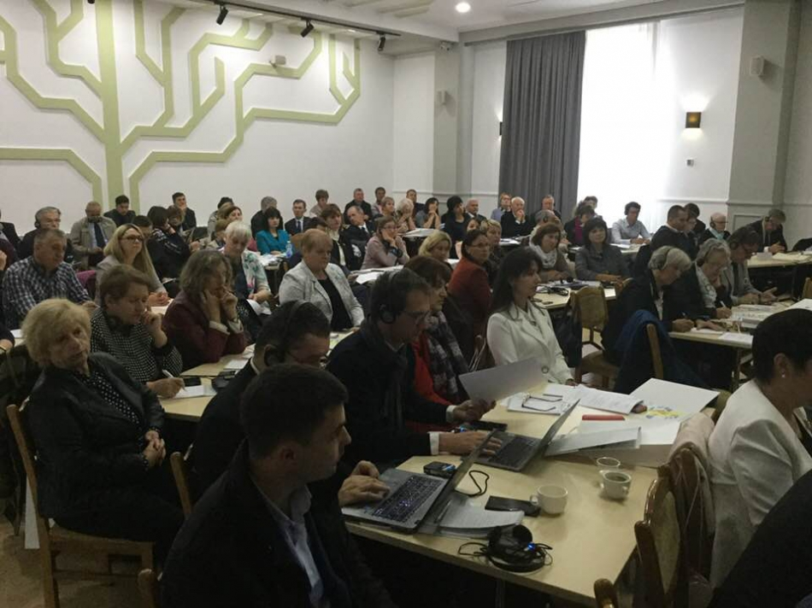
A treia ediție a Forumului „Cooperarea descentralizată Franța-Moldova și dezvoltarea locală" a avut loc la 4 și 5 octombrie, la Chișinău și Coșnița, Dubăsari. Evenimentul a fost organizat de Ambasada Franței la Chișinău, Congresul Autorităților Locale din Moldova, Agenția Universitară a Francofoniei, Consiliul raional Dubăsari și a reunit reprezentanți ai APL din ambele state, ai APC, dar și ai mediului universitar. Obiectivul principal a fost de a consolida relațiile dintre aleșii locali din cele două state prin identificarea noilor modalități de cooperare.
În cadrul evenimentului au fost scoase în evidență avantajele teritoriilor inteligente în mediul rural și condițiile în care pot fi dezvoltate între APL din cele două țări a proiectelor de parteneriat ce au drept scop valorificarea fiecărui teritoriu. O atenție deosebită a fost acordată utilizării tehnologiilor informaționale și de comunicare ca instrumente ale politicilor de dezvoltare durabilă. Totodată, inițiatorii proiectelor de cooperare în curs de desfășurare au prezentat modalitățile în care acestea sunt implementate și au venit cu unele sugestii.
Ambasadorul Franței în Republica Moldova, Excelența Sa Pascal Le Deunff a declarat în debutul evenimentului că își dorește parteneriate solide și durabile între participanții la Forum, dialogul, cooperarea și schimbul de experiență fiind pași importanți în dezvoltarea relațiilor dintre cele două state.

Constantin Cojocaru, primarul municipiului Edineț, vicepreședinte al CALM a menționat că de-a lungul timpului CALM a dovedit a fi un bun partener al APC, dar și al colegilor externi. „CALM este asociația ce unește și ține grămăjoară primarii și salutăm inițiativa de a aduce elementul smart în comunitățile noastre." Constantin Cojocaru a reiterat faptul că și obiectivul CALM este descentralizarea. „Sunt convins că aducerea cât mai aproape de cetățean a tehnologiilor informaționale va facilita calea noastră spre integrarea europeană."
Potrivit președintelui raionului Dubăsari, vicepreședinte al CALM Grigore Policinschi, orice eveniment ce implică actorii locali, centrali, dar și cei din UE în vederea susținerii RM la capitolul descentralizare este foarte important. „Descentralizarea administrativă trebuie să aibă ca rezultat promovarea tehnologiilor informaționale în teritoriu, a transparenței, pentru ca cetățenii să cunoască și să se implice în procesul decizional." Este necesar ca noi să ne dezvoltăm după principiile Consiliului Europei, ale Congresului Puterilor Locale și Regionale, promovând democrația locală, descentralizarea administrativă și organizarea de servicii calitative la nivel local. Pentru aceasta nu trebuie să inventăm nimic, este nevoie doar ca să implementăm practica pe care o au țările UE."
Gheorghe Răileanu, primarul orașului Cimișlia, vicepreședintele CALM a fost prezent și la primele două ediții ale Conferinței. „Particip la ședințele Congresului Puterilor Locale de la Strasbourg, am vizitat mai multe primării și cred că avem mult de învățat de la colegii din Franța. Am avut recent un expert din Germania, altul din SUA și mereu descopăr noi aspecte pe care nu le-am cunoscut. De multe ori e vorba de niște principii pe care noi nu le-am însușit, cum ar fi relațiile APL cu mediul de afaceri, cu cetățenii, anume în contextul economiei veritabile de piață."
Gheorghe Răileanu a specificat faptul că primăria Cimișlia a aplicat în vederea creării unui site destinat dezvoltării turismului. „Mă gândeam să nu participăm, deoarece proiectul este în valoare de 2-3 mii de euro, o sumă foarte mică, iar procedura de concurs este foarte sofisticată."
Potrivit președintelui Asociației franceze „Oraș-internet", profesorul universitar Emmanuel Eveno, toate proiectele implementate la nivel locale se bazează mai mult pe activism civic, iar internetul reprezintă instrumentul prin care acestea sunt dezvoltate.
Alexei Busuioc, primar de Capaclia, Cantemir a venit la Forum pentru a se asigura că lucrurile au o continuitate, că Ambasada Franței ne ajută în drumul nostru spre o democrație cât mai veritabilă. „În Capaclia de 17 ani lucrăm cu colegii din Franța, am renovat școala și grădinița, în fiecare an am implementat proiecte cu care ne mândrim, doar că fără sprijinul Ambasadei Franței, este vorba de relații personale pe care le-am stabilit în perioada în care am locuit în această țară."
Valentina Carastan, primarul localității Slobozia Mare, Cahul a fost de părere că un teritoriu inteligent trebuie în primul rând să fie democratic și descentralizat. „Altfel vom avea puțină inteligență. Putem să instruim oamenii, dar rezultatele vor întârzia atât timp cât nu vom dezvolta localitatea din toate punctele de vedere."

Rodica Cucereanu, primar de Crihana Veche, raionul Cahul a menționat că localitatea sa deja a stabilit unele relații de cooperare cu orașul Sadone, iar obiectivul este de a dezvolta parteneriate între instituțiile publice. „E foarte greu să elaborezi proiecte atunci când nu cunoști foarte bine partenerii, iată de ce acum încercăm să consolidăm relațiile cu colegii noștri din Franța."
Aurica Urâtu, primarul satului Ustia, raionul Dubăsari a participat anul trecut în cadrul proiectului lansat de Ambasada Franței în Republica Moldova „Cooperare descentralizată Franța-Moldova". A câștigat și a mers la stagiune în Franța pentru o perioadă de trei săptămâni. „Anul acesta am depus un proiect de dezvoltare a turismului, deoarece în Franța am fost impresionată de felul în care sunt utilizate teritoriile pentru a atrage cât mai mulți turiști, dar și de profitul pe care îl au locuitorii comunelor în urma dezvoltării acestei ramuri."
Rodica Rusu, primar de Telița, Anenii Noi își dorește să preia din experiența localităților franceze în ceea ce privește amenajarea rutelor turistice, în promovarea zonelor turistice și a patrimoniului. „Sunt foarte creativi la producerea pliantelor, a indicatoarelor. Pentru început sperăm să câștigăm proiectul nu prea mare pe care l-am depus, iar după aceasta să elaborăm proiecte mai ambițioase."
Vicepreședintele Asociației Primarilor Rurali din Franța, Guy Clua și-a manifestat disponibilitatea de a transmite colegilor primari din experiența acumulată și de a fi la dispoziția APL din Republica Moldova în vederea colaborării multidimensionale.
Departamentul de Comunicare al CALM

CONSTANTIN COJOCARU: „REPUBLICA MOLDOVA A ÎNREGISTRAT SUCCESE ÎN DOMENIUL DESCENTRALIZĂRII ATUNCI CÂND CALM A FOST AUZIT DE GUVERN!"
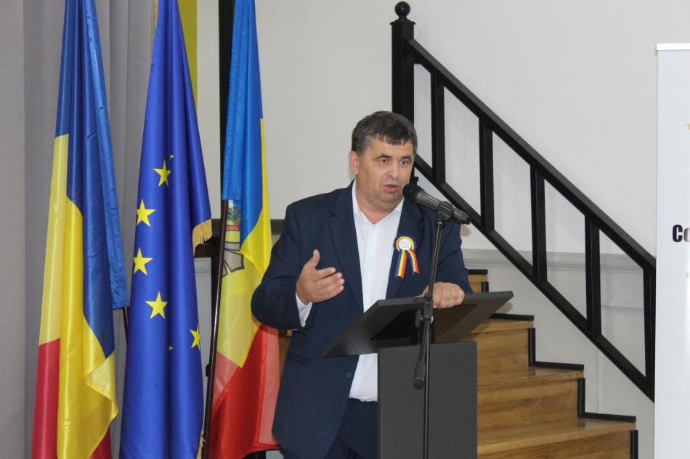
Constantin Cojocaru, primarul municipiului Edineț, vicepreședinte al CALM a vorbit la radio Sputnik despre provocările ce apar în activitatea unui ales local, despre realizările din ultimii ani, dar și despre reușitele CALM în domeniul descentralizării.
Cum este să fii primar la Edineț?
Constantin Cojocaru: A fi primar nu este un lucru atât de ușor, dar dacă îți faci datoria cu cinste lucrurile avansează. Mai mult decât atât, e una să fii primar în capitală, unde lupta politică adeseori este destul de acerbă și e altceva când te afli la o distanță de peste 200 km și ești unu la unu cu comunitatea ta.
Când este mai acerbă dorința de a fi primar, în campania electorală sau atunci când ești deja în funcție?
Constantin Cojocaru: În calitate de primar sunt deja de 12 ani, la al treilea mandat și așa cum spune moldoveanul pofta vine mâncând, deoarece te bucuri de fiecare dată când vezi mai multe lucruri realizate în comunitatea ta. La fiecare mandat am reușit să dublez bugetul, iar în ultimii ani chiar să-l triplez, asta vorbește despre faptul că rămân a fi destul de împăcat cu ceea ce am reușit. Chiar dacă este o pâine destul de dulce, este și o pâine amară, deoarece majoritatea primăriilor din Republica Moldova nu prea au surse proprii pentru dezvoltare. Eu nu prea aș putea să mă plâng întrucât am avut posibilitatea să dezvolt o zonă economică liberă mai mare, cu investiții de zeci de ori mai mari decât bugetul și această realizare mă bucură deoarece fiecare loc nou de muncă aduce venituri suplimentare în bugetul orașului dar și al raionului.
Un alt beneficiu ar fi că îi motivează pe oameni să rămână acasă?
Constantin Cojocaru: Deschiderea unui loc de muncă în economie aduce 0,7-0,8 locuri de muncă în sfera socială. Din acest motiv, cu 4,5 ani în urmă am creat la Edineț un parc industrial, acum sunt cinci rezidenți mari, bine poziționați și fiecare loc de muncă deschis aduce plus valoare.
Edinețul cândva era, poate și acuma este un oraș industrial, erau firme de conserve, de zahăr?
Constantin Cojocaru: Dacă e să vorbim de Edineț ca raion, zona economică era concentrată în zona limitrofă Cupcini, un fel de parc industrial al fostei Uniuni Sovietice. Când am devenit în 2007 primar îmi pusesem ca scop ca zona respectivă să o aduc la Edineț și cred că mi-a reușit acest lucru. Prin deschiderea acestui parc industrial am reușit să aduc investitori din Ucraina, Polonia, Germania. Mă bucur că la ora actuală în raion sunt două orașe care concurează între ele. Totodată, faptul că de anul trecut a fost adoptată Legea municipiilor, iar Edinețul a obținut acest statut, chiar dacă este unul dintre cele mai mici orașe dintre cele 8 noi municipii este o recunoștință a faptului că noi ne-am dezvoltat. Mă bucur că puterea centrală a conștientizat faptul că, în afară de Bălți și Chișinău, avem nevoie de a extinde polii de creștere economică și în alte zone ale Republicii Moldova.
În ce domenii s-a investit în acest parc industrial, câte locuri de muncă au fost deschise?
Constantin Cojocaru: Se investește mult în domeniul agroalimentar, sunt 4 rezidenți din acest domeniu. Este vorba despre o companie ucraineano-poloneză, care a venit cu o investiție de peste 17 milioane de euro, circa 340-350 milioane de lei, o sumă foarte importantă pentru bugetul Edinețului. Când am devenit primar bugetul urbei constituia 17 milioane. Când s-au convins că în zona noastră sunt multe mere au mai venit 3 rezidenți. Unul a făcut în zona parcului un frigider de peste 2000 de tone, altul a venit cu o linie de sortare, altul a venit cu euro lăzi, pentru că și lăzile cu care mergi la export trebuie să aibă un anumit standard care să corespundă zonei vestice, fie zonei estice. Recent a fost dată în exploatare o linie de uscare a fructelor. În Europa, în zona arabă acestea sunt căutate și acest lucru se face acum în parcul nostru industrial. De anul trecut am primit un rezident din domeniul IT și mă bucură faptul că deja încercăm să diversificăm domeniile, chiar dacă inițial ne axasem doar pe domeniul agroalimentar, acum suntem în negocieri cu colegi din Letonia ca să aducem un rezident în domeniu prelucrării cartofului. Adesea mulți dintre producători ajung în primăvară cu mii de tone nerealizate. Iar produsul din cartof este foarte întrebat pe piață și sperăm că până în 2020 ne va reuși și acest proiect. Am avut o vizită recentă în Slovacia și negociem ca să vină o fabrică de confecții de acolo, va beneficia de anumite facilități cum ar fi coeficientul pentru pământ, schimbarea destinației terenului și dacă ne reușește acest lucru va fi minunat. Mulți primari astăzi se plâng că nu ne ajung bani, nu ne ajung resurse, dar întrebarea este ce au făcut pentru ca să identifice acești bani? Au deschis locuri noi de muncă? Toți așteaptă proiecte din anumite fonduri, dar când este vorba ca noi singuri să depunem efort, să creăm o bază fiscală proprie, din păcate se șchiopătează foarte tare în Republica Moldova. Eu consider că noi singuri trebuie să creăm locuri de muncă la noi acasă.
Acești agenți economici care au venit și care au investit la Edineț nu prea au găsit suficientă forță de muncă?
Constantin Cojocaru: Din câte cunosc problema a fost în cazul ucrainenilor, deoarece tehnologia era germană, elvețiană și este nevoie să-ți instruiești personalul. Noi avem 2 instituții de formare profesională, una la Brătușeni și alta la Cupcini. Acum în cadrul proiectului „Primarii pentru creștere economică" am prevăzut ca 200 de cadre tinere să fie școlarizate conform cerințelor celor care vin în parc. Lucrul acesta este foarte important. Ucraineni inițial îi duceau pe angajați în Ucraina și Polonia pentru a-i instrui. Noi intenționăm să-i ajutăm în acest sens pe cei care vor dori să vină cu investiții în Edineț, deoarece personalul calificat este prioritar, iar în această privință Colegiul din Brătușeni ne este partener.
CALM luptă pentru descentralizare. DVS sunteți deja la al treilea mandat. Credeți că ați avea nevoie de mai multă autonomie?
Constantin Cojocaru: Consider că descentralizarea este un proces care tot timpul decurge foarte dureros, deoarece acest lucru înseamnă să iei de la centru și să duci cât mai mult în comunități. Puterea centrală vrea să mențină sursele financiare în mâinile ei, deoarece așa își menține influența asupra comunităților respective. Sigur că niciodată nu vom reuși să descentralizăm până la capăt tot, dar și pentru puterea centrală va fi greu să țină în mâini tot. Suntem într-o perioadă de tranziție, iar UE susține că noi nu suntem o prioritate pentru următorii 20 de ani. Totuși, pe domeniul descentralizării, trebuie să recunoaștem că ceea ce a reușit CALM-ul a fost în ultimii 2-3 ani, în parteneriat cu acest Guvern. În acest sens vă aduc câteva exemple: descentralizarea finanțelor publice, descentralizarea Fondului Rutier, schimbarea destinației terenurilor de către Consiliile locale, primarii sau Consiliile locale deja au dreptul să se adreseze la Curtea Constituțională, Legea Municipiilor care nu înseamnă altceva decât poli de creștere în teritoriu, având și în acest caz o descentralizare indirectă, acest lucru înseamnă pentru Edineț plus 5 milioane de lei anual. Toate aceste lucruri care s-au întâmplat în ultimii 2-3 ani au dezlegat mâinile APL și am avansat la capitolul descentralizare, chiar dacă încă este mult de lucru la acest capitol. Viziunea mea este că toate fondurile din RM trebuie descentralizate până la capăt: ecologic, de dezvoltare regională, cel rutier și multe, multe altele.
Departamentul de Comunicare al CALM

START CELUI DE-AL DOILEA APEL DE PROPUNERI DE PROIECTE ÎN CADRUL PROGRAMULUI OPERAȚIONAL COMUN BAZINUL MĂRII NEGRE 2014-2020
Al doilea Apel de propuneri de proiecte din cadrul Programului Operațional Comun Bazinul Mării Negre 2014-2020 este deschis începând cu 1 octombrie 2018.
Cu această ocazie puteți accesa Ghidul aplicantului (link-ul de mai jos) pentru al doilea apel de propuneri din cadrul Programului Operațional Comun Bazinul Mării Negre 2014-2020.
Termen limită pentru solicitarea clarificărilor din partea Secretariatului Tehnic Comun este stabilit pe 17 ianuarie 2019.
Termen limită pentru depunerea propunerilor de proiecte este de 31 ianuarie 2019.
https://blacksea-cbc.net/news/archive-news/the-second-call-for-proposals-of-the-joint-operational-programme-black-sea-basin-2014-2020-is-open-starting-with-1-october-2018/

RECEPȚIA FINALĂ A LUCRĂRILOR LA COMPLEXUL DE ECOTURISM DE LA ULMU
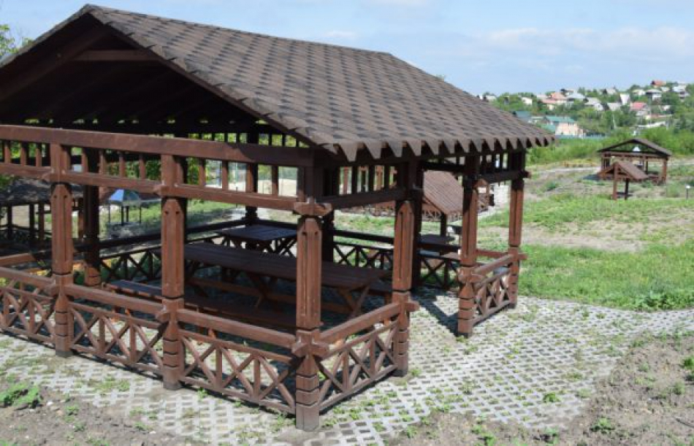
La Ulmu, Ialoveni a avut loc recepția finală a lucrărilor de amenajare a Complexului de agrement și ecoturism, avînd în calitate de beneficiar și aplicant autoritatea publică locală dată.
Acest obiectiv face parte din proiectul de dezvoltare regională „Traseul turistic în 9 localități – crearea oportunităților de investire în turism”, fiind implementat de ADR Centru. Suma lucrărilor recepționate este de circa 3,2 milioane de lei, bani alocați din Fondul Național de Dezvoltare Regională (FNDR)
În cadrul acestui proiect pe teritoriul Complexului au fost executate lucrări de amenajare: a fost aplicat pavajul căilor de acces, au fost construite douăsprezece foișoare, un teren sportiv, un bloc sanitar, a fost săpată și amenajată o cișmea.
La acest eveniment a avut loc transmiterea către primăria din Ulmu a actului de primire-predare a setului de documente care atestă costul investițional al bunurilor și serviciilor achiziționate.
Sursa: www.provincial.md

IDEILE INOVATIVE PENTRU CHIŞINĂU VOR FI FINANŢATE ÎN CADRUL UNUI CONCURS DE GRANTURI
Proiectul „Oraşe verzi durabile” lansează un program de granturi pentru soluţii noi şi inovative de dezvoltare urbană modernă şi prietenoasă mediului ambiant.

Valoarea totală a grantului oferită în cadrul Programului Fast Track Challenge este de maxim 8.000 USD fiecare. Inițiativele pot fi depuse de entităţi juridice înregistrate în R. Moldova. Participanţii la concurs trebuie să asigure minim 30% contribuţie proprie din valoarea totală a proiectului depus. Propunerile de proiect acceptate în concurs vor acoperi domeniile:
1. Mobilitatea urbană
2. Gestionarea deşeurilor
3. Eficienţa energetică şi valorificarea surselor de energie regenerabilă
4. Planificarea urbană durabilă

„Sprijinim financiar iniţiativele inovative ce răspund provocărilor urbanizării şi îşi propun să sporească confortul oamenilor, precum şi să producă un impact pozitiv asupra mediului ambiant. Vom finanţa iniţiative ce pot fi implementate într-o perioadă scurtă şi oferi rapid rezultate tangibile”, spune Alexandru Rotaru, manager de proiect la PNUD Moldova.

Proiectele depuse vor fi realizate într-o perioadă de maxim 9 luni. Co-finanţarea poate fi nemonetară sau monetară şi urmează a fi oferită de compania sau consorţium-ul solicitante de grant. De asemenea, parteneriatele cu ONG-urile, companiile sau instituțiile publice vor fi considerate un avantaj.

Propunerile de proiect vor fi evaluate de o comisie de experţi în baza criteriilor de eligibilitate: relevanţa; inovaţia; impact social, economic şi de mediu; durabilitatea; gradul de replicare/extindere a iniţiativei; acoperirea teritorială şi perioada de implementare. Evaluarea va avea loc în două etape: examinarea dosarelor depuse conform criteriilor de eligibilitate şi prezentarea proiectului inovator în faţa comisiei de evaluare. În 2018, patru inițiative de proiect vor beneficia de finanţare. Programul Fast Track Challenge va continua şi în anii 2019-2021.

Condițiile detaliate de participare și ghidul de aplicare pot fi accesate aici. PNUD va organiza o sesiune de „Întrebări-Răspunsuri” dedicată Programului Fast Track Challenge pe 18 octombrie, 10.00, la adresa: str. Sfatul Ţării 209, etaj 3, sala de şedinţe. Doritorii de a participa la sesiunea de informare sunt rugaţi să se înregistreze prin telefon: +373 60495751 sau e-mail: ala.camerzan@undp.org.

Termenul limită de depunere a dosarelor este 31 octombrie 2018. Dosarul de participare urmează a fi expediat pe adresa de e-mail alexandru.rotaru@undp.org cu titlul „FTCP Green City 2018, [denumirea solicitantului]”.
Proiectul „Oraşe verzi durabile pentru Moldova”, cu o durată de cinci ani: 2018-2022, are un buget total de 2,72 mln USD, dintre care 2,64 mln USD sunt acordaţi de Facilitatea Globală de Mediu (GEF) şi 80.000 USD – de PNUD Moldova.

Pentru informaţii suplimentare, contactaţi:

Alexandru Rotaru, manager de proiect, PNUD Moldova, Tel: +373 69162798, alexandru.rotaru@undp.org

Ina Prisăcaru-Zglavuţă, specialistă în comunicare şi mass-media, PNUD Moldova, Tel: (+373 69)141006, ina.zglavuta@undp.org

